VPN手机版苹果客户端安装使用方式
- 打开苹果手机自带的App Store，搜索DPSafeConnect进行安装；
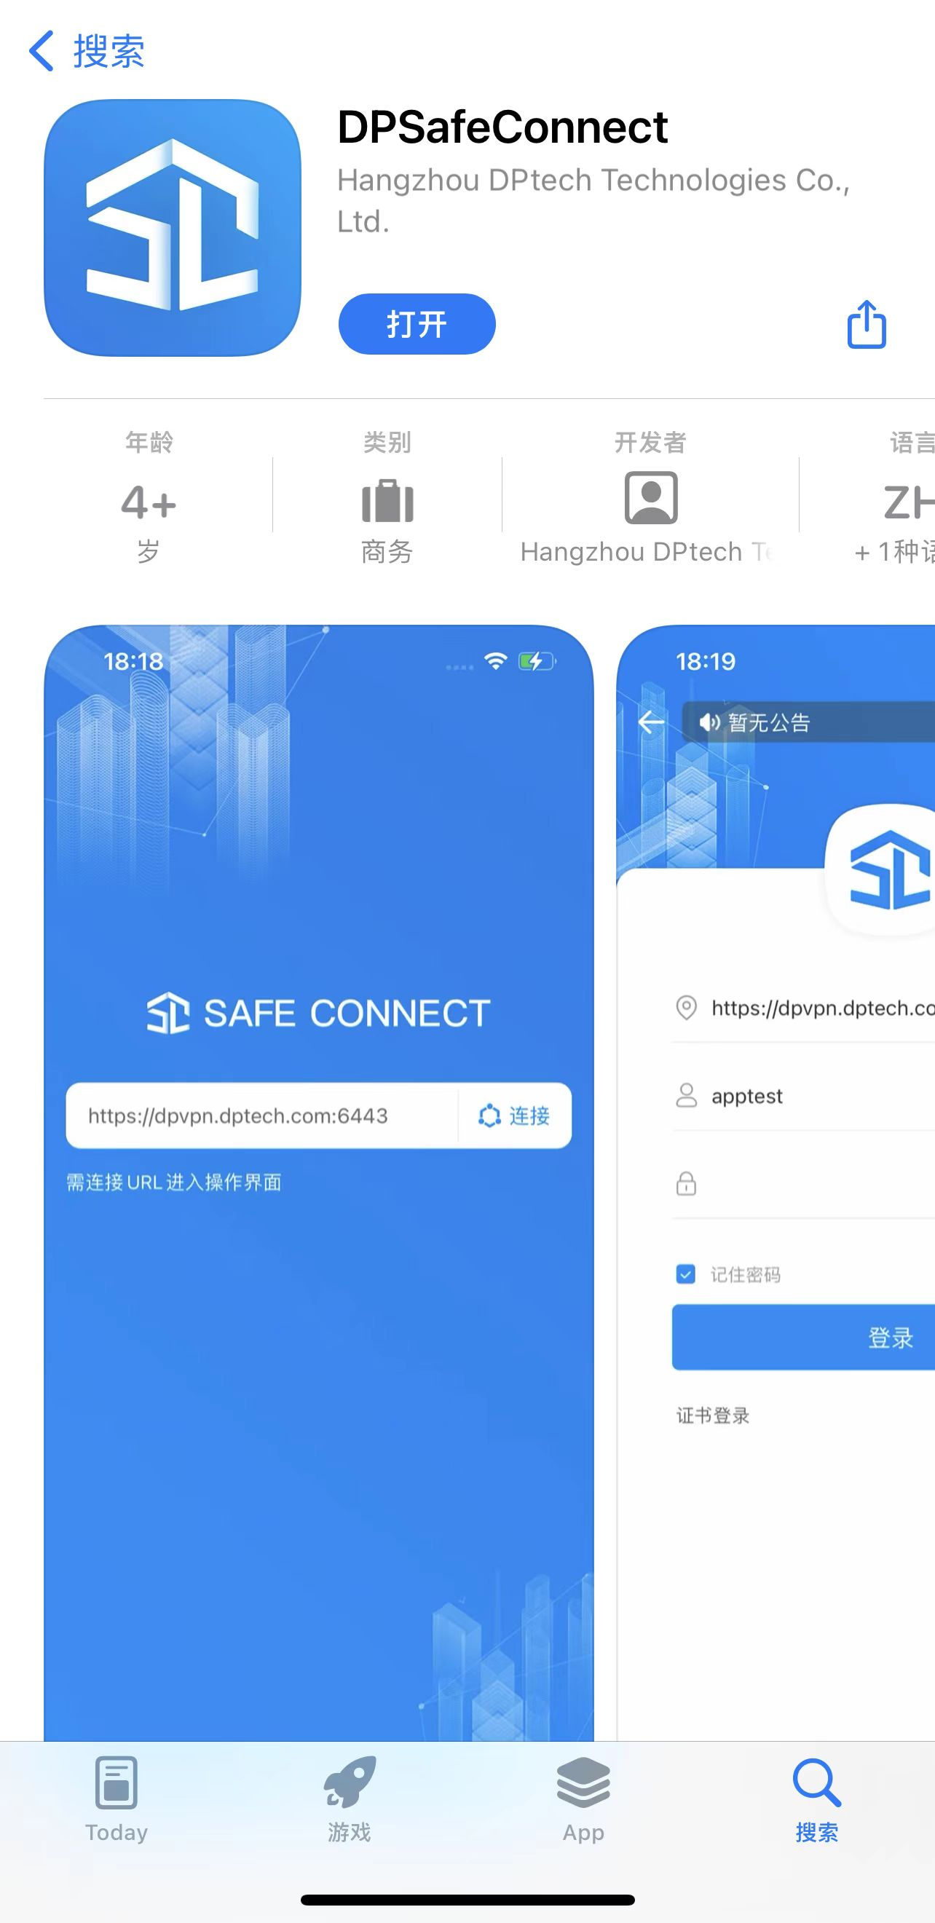
- 打开安装好的DPSafeConnect客户端，在图中位置填写URL并点击连接；
（URL：https://vpn.tiangong.edu.cn:443）

- 输入信息门户用户名和密码后，点击登录进入vpn。


